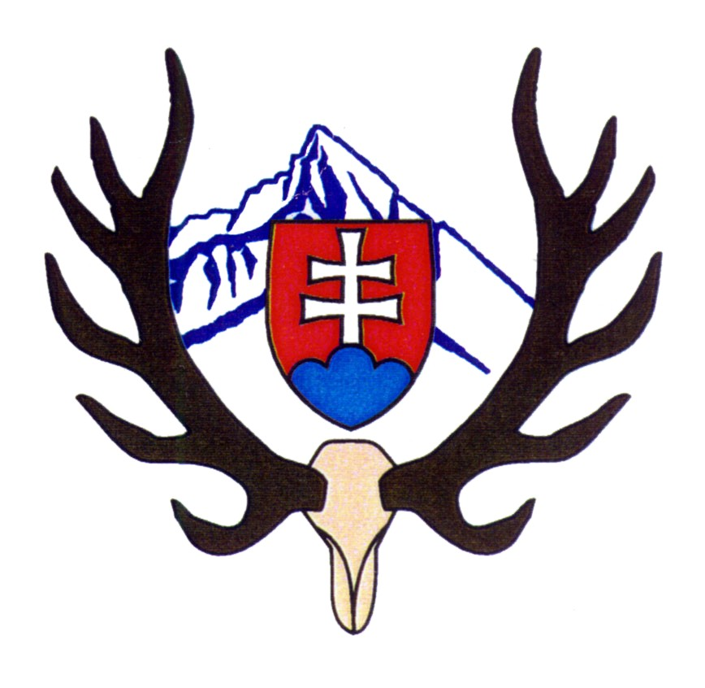 Slovenský poľovnícky zväz, Okresná organizácia
Liptovský Mikuláš, Ul. 1.mája č.40, 031 01

P R I H L Á Š K A
za člena SPZ

Prihlasujem sa za člena Slovenského poľovníckeho zväzu a vyhlasujem, že budem dodržiavať všetky ustanovenia Stanov SPZ, ktorých obsah poznám a budem ctiť a presadzovať poslanie poľovníctva v SR.

Meno, priezvisko, titul ...........................................................................................................
Narodený (á) .................................. v ...................................... okres ....................................
Číslo OP ......................... Vydaný dňa ............................ Rodné číslo ..................................
Adresa trvalého bydliska ........................................................................... PSČ ...................
Tel. číslo ............................................................... E-mail .......................................................
Povolanie ................................................... Zamestnávateľ ...................................................
Skúška z poľovníctva dňa ............................... v OkO-RgO SPZ ........................................
Doklad nahradzujúci skúšku z poľovníctva .........................................................................
....................................................................................................................................................
Predošlé členstvo v OkO-RgO SPZ ................................... rok zániku členstva ................

Prehlasujem, že som si vedomý disciplinárnych následkov v prípade nesprávnych údajov uvedených v tejto prihláške a zároveň dávam súhlas na spracovanie osobných údajov pre potreby OkO SPZ Lipt. Mikuláš (podľa § 7 zákona č. 428/2002 Z. z. o ochrane osobných údajov).

V Lipt. Mikuláši, dňa .............................. podpis žiadateľa .................................

Menovaný bol Predstavenstvom OkO SPZ prijatý za člena dňa ………......……………………..

